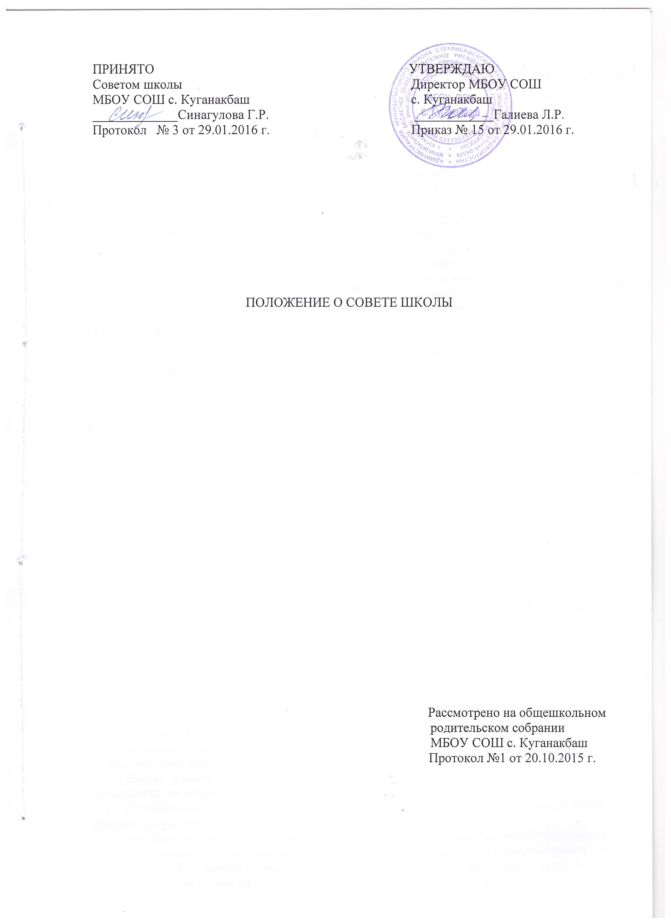

Настоящее положение разработано в соответствии с Федеральным законом от 29 декабря 2012 года № 273 -ФЗ «Об образовании в Российской Федерации» (статья 26) и приведено в соответствие с новым Уставом МБОУ СОШ с. Куганакбаш (2015 г.)

1. Общие положения.

1.1. Совет МБОУ СОШ с. Куганакбаш (далее-Совет) является коллегиальным органом самоуправления, осуществляющим в соответствии с Уставом МБОУ СОШ с. Куганакбаш решение отдельных вопросов, относящихся к компетенции общеобразовательного учреждения.
1.2. Совет осуществляет свою деятельность в соответствии с законами и
иными нормативными правовыми актами Российской Федерации, субъекта
Российской Федерации, органов местного самоуправления, уставом
общеобразовательной организации, а также регламентом Совета, иными
локальными нормативными актами общеобразовательной организации.
1.3. Деятельность членов Совета основывается на принципах
добровольности участия в его работе, коллегиальности принятия решений,
гласности.
1.4. Уставом общеобразовательной организации предусматривается:
а) численность и порядок формирования и деятельности Совета;
б) компетенция Совета;
в) изменение компетенции Управляющего совета и (или) иных
органов самоуправления общеобразовательной организации с учетом
вопросов, отнесенных к компетенции Совета.
1.5. Члены Совета не получают вознаграждения за работу в Совете.

2. Структура Совета, порядок его формирования.

2.1. Совет состоит из избираемых членов, представляющих:
а) родителей (законных представителей) обучающихся всех ступеней общего образования;
б) работников общеобразовательного учреждения;
в) обучающихся (как правило, третьей ступени общего образования).
В состав Совета также входит: руководитель общеобразовательной организации.
По решению Совета в его состав также могут быть приглашены и включены граждане, чья профессиональная и (или) общественная деятельность, знания, возможности могут позитивным образом содействовать функционированию и развитию образовательной организации (кооптированные члены Совета), а также представители иных органов самоуправления, функционирующих в образовательной организации.
2.2. Общая численность Совета определяется уставом общеобразовательного учреждения.
Количество членов Совета из числа родителей не может быть меньше 1/3 и больше ½ общего числа членов Совета;
Количество членов Совета из числа работников ОО не может превышать 1/4 от общего числа членов Совета;
Остальные места в Совете занимают:
- руководитель общеобразовательного учреждения,
- представители обучающихся, кооптированные члены.
2.3. Члены Совета из числа родителей (законных представителей) обучающихся избираются на общем родительском собрании.
2.4.. Предложения по кандидатурам членов Совета могут быть внесены родителями, руководителем общеобразовательной организации.
2.5. Решения родительского собрания принимаются голосованием большинством голосов присутствующих и оформляются протоколом, подписываемым председателем и секретарем. В случае избрания счетной комиссии к протоколу прилагается протокол счетной комиссии.
2.6. Члены Совета из числа обучающихся избираются на общем собрании обучающихся 9-11 классов.
2.7. Члены Совета из числа работников общеобразовательного учреждения избираются на общем собрании работников данного учреждения.
2.8. Совет считается сформированным и приступает к осуществлению
своих полномочий с момента избрания (назначения) не менее двух третей от общей численности членов Совета, определенной Уставом общеобразовательной организации.

3. Компетенция Совета

3.1. Основными задачами Совета являются:
а) определение основных направлений развития общеобразовательной организации;
б) повышение эффективности финансово-экономической деятельности
общеобразовательного учреждения, стимулирования труда его работников;
в) содействие созданию в общеобразовательном учреждении оптимальных условий и форм организации образовательного процесса;
г) контроль за соблюдением надлежащих условий обучения, воспитания и труда в общеобразовательном учреждении, сохранения и укрепления здоровья обучающихся, за целевым и рациональным расходованием финансовых средств общеобразовательного учреждения.
д) участие в рассмотрении конфликтных ситуаций между участниками
образовательного процесса в случаях, когда это необходимо.
3.2. Совет имеет следующие полномочия и осуществляет следующие
функции, зафиксированные в уставе общеобразовательного учреждения:
3.3.Согласовывает, по представлению руководителя общеобразовательного учреждения:
- смету расходования средств, полученных общеобразовательным учреждением от уставной приносящей доходы деятельности и из иных внебюджетных источников;
- компонент образовательного учреждения учебного плана («школьный компонент»);
- введение новых методик образовательного процесса и образовательных технологий;
-изменения и дополнения правил внутреннего распорядка общеобразовательного учреждения;
- учебный план, годовой календарный график, образовательную программу.
3.4.Вносит руководителю общеобразовательного учреждения предложения в части:
а) материально-технического обеспечения и оснащения образовательного процесса, оборудования помещений общеобразовательного учреждения (в пределах выделяемых средств);
в) выбора учебников из утвержденных федеральных перечней учебников, рекомендованных (допущенных) к использованию в образовательном процессе;
г) создания в общеобразовательной организации необходимых условий для организации питания, медицинского обслуживания обучающихся.
д) организации промежуточной и итоговой аттестации обучающихся;
е) мероприятий по охране и укреплению здоровья обучающихся,
ж) развития воспитательной работы в общеобразовательной организации.
3.5.Участвует в принятии решения о создании в общеобразовательной организации общественных (в том числе детских и молодежных) организаций (объединений), а также может запрашивать отчет об их деятельности.
3.6. Регулярно информирует участников образовательного процесса о своей деятельности и принимаемых решениях.
3.7. Участвует в подготовке ежегодного публичного доклада общеобразовательной организации; публичный доклад подписывается совместно председателем Совета и директором школы.
3.8.Заслушивает отчет директора школы по итогам учебного и финансового года.
3.9. Рассматривает иные вопросы, отнесенные к компетенции Совета уставом школы.
3.10. Совет правомочен, при наличии оснований, ходатайствовать перед руководителем общеобразовательной организации о расторжении трудового договора с педагогическими работниками и работниками из числа вспомогательного и административного персонала.
В случае неудовлетворительной оценки отчета руководителя общеобразовательной организации по итогам учебного и финансового года Совет вправе направить Учредителю обращение, в котором мотивирует свою оценку и вносит предложения по совершенствованию работы администрации общеобразовательной организации.
3.11. Совет имеет право принимать изменения и (или) дополнения в
устав общеобразовательного учреждения (с последующим внесение данных
изменений и дополнений на утверждение учредителя), в том числе в части
определения:
- прав и обязанностей участников образовательного процесса;
- структуры, компетенции, порядка формирования и работы органов самоуправления общеобразовательной организации;
- порядка и оснований отчисления обучающихся;
- системы оценок при промежуточной аттестации, форм и порядка ее проведения.
3.12. По вопросам, для которых Уставом общеобразовательной организации
учреждения Совету не отведены полномочия на принятие решений, решения
Совета носят рекомендательный характер.

4. Организация деятельности Совета.

4.1. Основные положения, касающиеся порядка и условий деятельности Совета, определяются уставом школы. Вопросы порядка работы Совета, не урегулированные уставом, определяются регламентом Совета, принимаемым им самостоятельно.
4.2. Организационной формой работы Совета являются заседания, которые проводятся по мере необходимости, но не реже одного раза в квартал.
4.3. Заседания Совета созываются председателем Совета, а в его отсутствие - заместителем председателя. Правом созыва заседания Совета обладают также директор школы.
4.4. На заседании (в порядке, установленном уставом общеобразовательного учреждения и регламентом Совета) может быть решен любой вопрос, отнесенный к компетенции Совета.
4.5.Первое заседание Совета созывается руководителем общеобразовательной организации не позднее чем через месяц после его формирования. На первом заседании Совета, в частности, избираются председатель и секретарь Совета, при необходимости заместитель (заместители) председателя Совета. Председатель Совета не может
избираться из числа работников общеобразовательной организации (включая
руководителя), обучающихся.
4.6. Планирование работы Совета осуществляется в порядке, определенным регламентом Совета. Регламент Совета должен быть принят не позднее чем на втором его заседании.
4.7. Совет имеет право, для подготовки материалов к заседаниям
Совета, выработки проектов его решений в период между заседаниями,
создавать постоянные и временные комиссии Совета. Совет определяет
структуру, количество членов в комиссиях, назначает из числа членов Совета
их председателя, утверждает задачи, функции, персональный состав и
регламент работы комиссий. В комиссии могут входить, с их согласия,
любые лица, которых Совет сочтет необходимыми привлечь для обеспечения
эффективной работы комиссии. Руководитель (председатель) любой
комиссии является членом Совета.
4.8. Заседание Совета правомочно, если на нем присутствуют не менее половины от числа членов Совета, определенного уставом школы. Заседание Совета ведет председатель, а в его отсутствие - заместитель председателя.
4.9. Решения Совета, как правило, принимаются большинством голосов членов Совета, присутствующих на заседании, при открытом голосовании, и оформляются протоколом, который подписывается председателем и секретарем Совета.
4.10. Для осуществления своих функций Совет вправе:
а) приглашать на заседания Совета любых работников общеобразовательной организации для получения разъяснений, консультаций, заслушивания отчетов по вопросам, входящим в компетенцию Совета;
б) запрашивать и получать у руководителя общеобразовательной организации и (или) учредителя информацию, необходимую для осуществления функций Совета, в том числе в порядке контроля за реализацией решений Совета.
4.11. Организационно-техническое обеспечение деятельности Совета
возлагается на администрацию общеобразовательной организации (в случае
необходимости - при содействии учредителя).

5. Обязанности и ответственность Совета и его членов.

5.1. Совет несет ответственность за своевременное принятие и выполнение решений, входящих в его компетенцию. Руководитель общеобразовательной организации вправе самостоятельно принимать решение по вопросу, входящему в компетенцию Совета, в случае отсутствия необходимого решения Совета по данному вопросу в установленные сроки.
5.2. Учредитель вправе распустить Совет, если Совет не проводит свои заседания в течение полугода, не выполняет свои функции или принимает решения, противоречащие действующему законодательству Российской Федерации, уставу и иным локальным нормативным правовым актам образовательного учреждения. В этом случае происходит либо новое формирование Совета по установленной процедуре, либо учредитель принимает решение о нецелесообразности формирования в данном учреждении управляющего совета на определенный срок.
5.3. Члены Совета, в случае принятия решений, влекущих нарушения законодательства Российской Федерации, несут ответственность в соответствии с законодательством Российской Федерации.
5.4.Решения Совета, противоречащие положениям ' устава общеобразовательной организации, положениям договора общеобразовательного учреждения и учредителя, не действительны с момента их принятия и не подлежат исполнению руководителем общеобразовательной организации, его работниками и иными участниками
образовательного процесса.
По факту принятия вышеуказанных решений Совета учредитель вправе принять решение об отмене такого решения Совета, либо внести через своего представителя в Совет представление о пересмотре такого решения
5.5. В случае возникновения конфликта между Советом и директором общеобразовательной организации (несогласия директора с решением Совета и/или несогласия Совета с решением (приказом) директора), который не может быть урегулирован путем переговоров, решение по конфликтному вопросу принимает учредитель.
5.6. Члены Совета обязаны посещать его заседания. Член Совета, систематически (более двух раз подряд) не посещающий заседания без уважительных причин, может быть выведен из его состава по решению Совета.
5.7. Член Совета выводится из его состава по решению Совета в
следующих случаях:
- по желанию члена Совета, выраженному в письменной форме;
-при увольнении с работы руководителя общеобразовательной организации увольнении работника Учреждения, избранного членом Совета, если они не могут быть кооптированы (и/или не кооптируются) в состав Совета после увольнения;
- в связи с окончанием общеобразовательной организации или отчислением (переводом) обучающегося, представляющего в Совете обучающихся, если он не может быть кооптирован (и/или не кооптируются) в члены совета после окончания общеобразовательной организации;
- в случае совершения противоправных действий, несовместимых с членством в Совете;
- при выявлении следующих обстоятельств, препятствующих участию члена Совета в работе Совета: лишение родительских прав, судебное запрещение заниматься педагогической и иной деятельностью, связанной с работой с детьми, признание по решению суда недееспособным, наличие неснятой или непогашенной судимости за совершение уголовного преступления.
5.8. После вывода (выхода) из состава Совета его члена Совет
принимает меры для замещения выбывшего члена (посредством довыборов
либо кооптации).
Срок действия данного Положения не ограничен.

